**Упражнения для автоматизации звука Ш и Ж**

**Добрый день, Уважаемые родители , предлагаем вам с пользой провести время с вашим ребенком по автоматизации звуков речи. Мы с вашими детками на занятиях регулярно проводим артикуляционную гимнастику и для того, чтобы они не забыли, как выполнять задания, предлагаем комплекс упражнений по автоматизации звука Ш и Ж**

**В первую очередь, нужно делать артикуляционную гимнастику для звука [Ш]. После его постановки звук [Ж] получится автоматически с добавлением голоса.**

Каждое задание нужно повторять 3-5 раз. Самые сложные для ребенка задания делайте чаще. Для быстрого понимания техники используйте зеркало, показывайте на картинках и собственном примере . Комплекс упражнений артикуляционной гимнастики длится около 5 минут, на одно упражнение тратьте не меньше 10 секунд, проговаривание чистоговорок должно по времени занимать также около 5-7 минут.

**Бублик:** зубки плотно сомкнуть, губы округлить и вытянуть вперед, чтобы резцы были видны. Фиксируем положение на 5 секунд. На первых занятиях можно предлагать детям удерживать пластмассовый бублик между зубами или карандаш. Используйте веселое стихотворение вместо счета:

Бублик зубками схватили,  
Губки плавно округлили.  
Закрывать их нам нельзя,  
Бублик выпадет тогда.

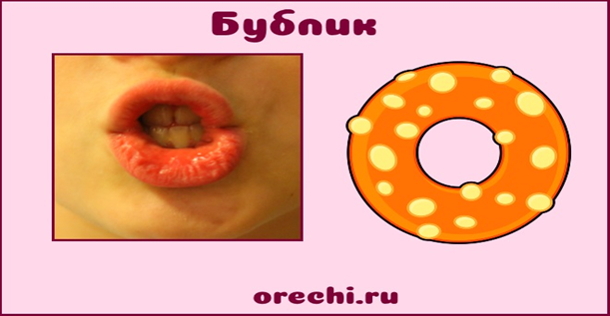

**Месим тесто:** губки раздвинуты в широкой улыбке, между зубами небольшая щель. Язык нужно расслабить и распластать. Протолкнуть кончик через межзубную щель наружу. Зубы активно покусывают его, мешая проходить. Постепенно продвигаясь вперед, язык становится тонким и широким. Двигайте органом до предела, затем верните обратно в рот, продолжая покусывать.

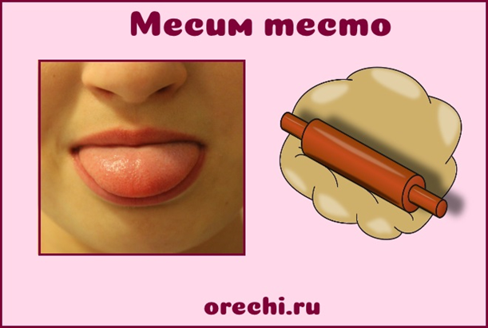

**Блинчики:** язычок распластать и положить на нижнюю губу в расслабленном состоянии. Он не должен дрожать. Губки растянуть в улыбке так, чтобы зубы были видны. Считаем до 10.

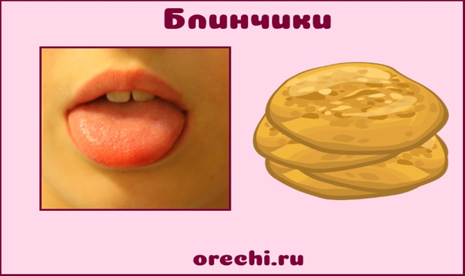

**Вкусное варенье** :рот приоткрывается, широкий язычок облизывает верхнюю губу, двигаясь сверху вниз. Челюсти остаются без движения.

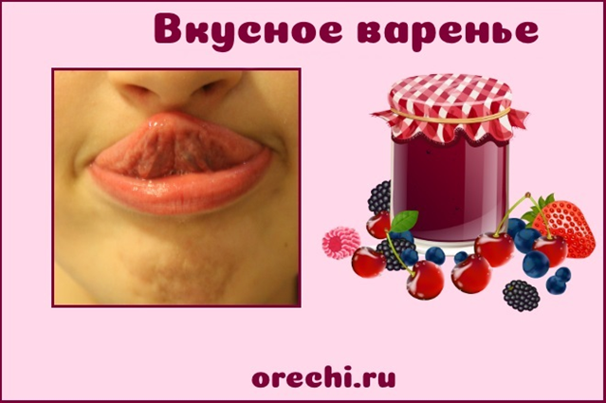

**Чашечка :** расслабить язычок внутри ротовой полости, приподнять над нижним небом, свернуть боковые части внутрь тела языка. Можно представить, что на язык налили воду и нужно ее удержать. Считаем до 10.

Стих для упражнения «Чашечка»:

Чашки чистые возьмем,  
Чаю мы себе нальем,  
Сладкий чай мы будем пить  
А потом посуду мыть.

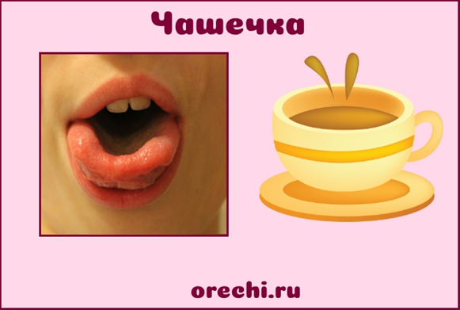

**Качели :** рот приоткрывается нешироко, губы улыбаются, зубы видны. Язычок укладывается на нижнее небо в расслабленном состоянии, кончик упирается в зубы. Считаем до 5. Поднимаем широкий язычок наверх, цепляем кончик за внутреннюю стенку верхних зубов. Считаем до 5. Смена положения продолжается 4-5 раз. Важно удерживать челюсть и губы без движения.

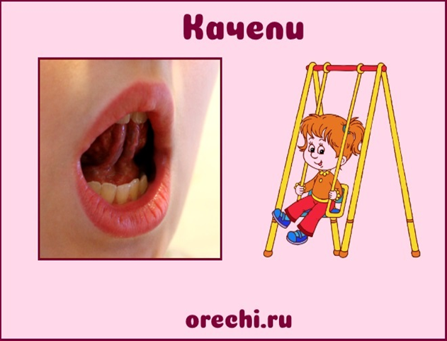

**Грибок:** рот широко открывается, язык стремится наверх, присасывается к верхнему небу. Кончик фиксируется у передних зубов.

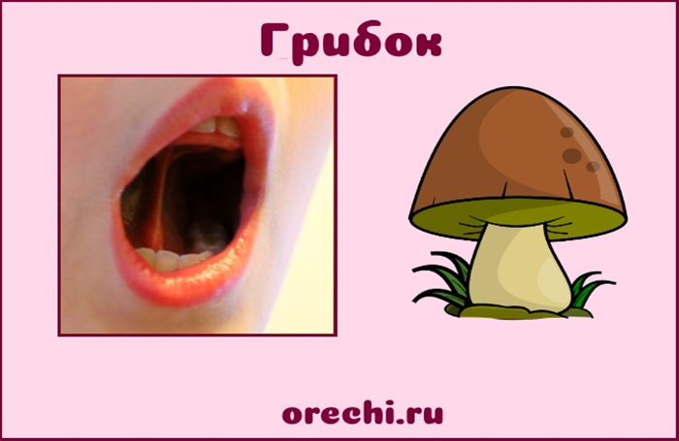

**Фокус:** губы улыбаются, слегка вытянуты вперед. Открываем рот, вытягиваем шею. Кладем на нижнюю губу передний края язычка. Тело языка создает желобок, боковые края прижаты к центру. На нос положить ватку. Ребенок дует, направляя воздух наверх по желобку. Если задание выполнено верно, ватка улетит в сторону. На выдохе можно пытаться шипеть как змея.

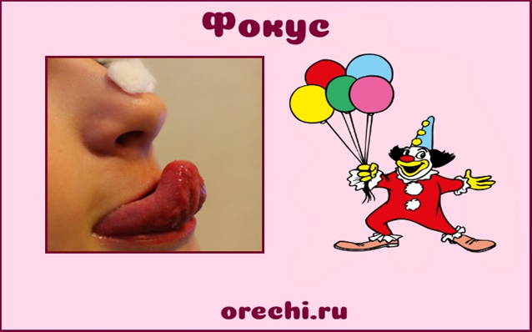

**Парус :** губки улыбаются, ротик немного приоткрыт. Язык заводится за верхний зубной ряд, удерживается в напряженном состоянии 5-10 секунд.

На заметку! Вместо счета читайте с детьми стих:

Ветер дует в паруса,  
Нашу лодку мчит, куда?  
1, 2, 3, 4, 5.  
Кто тут сможет угадать?

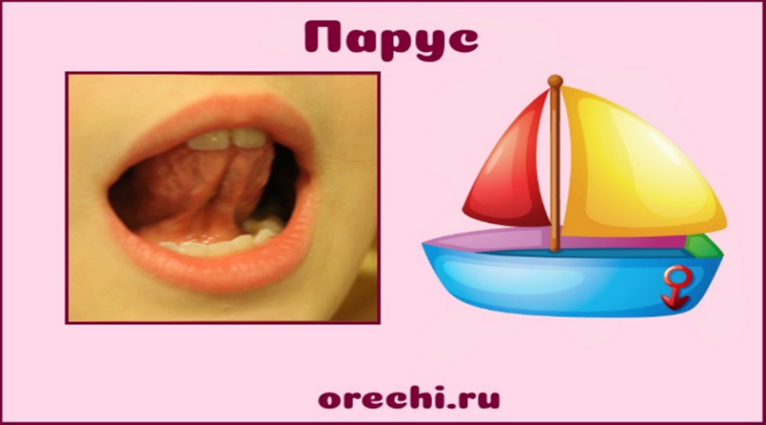

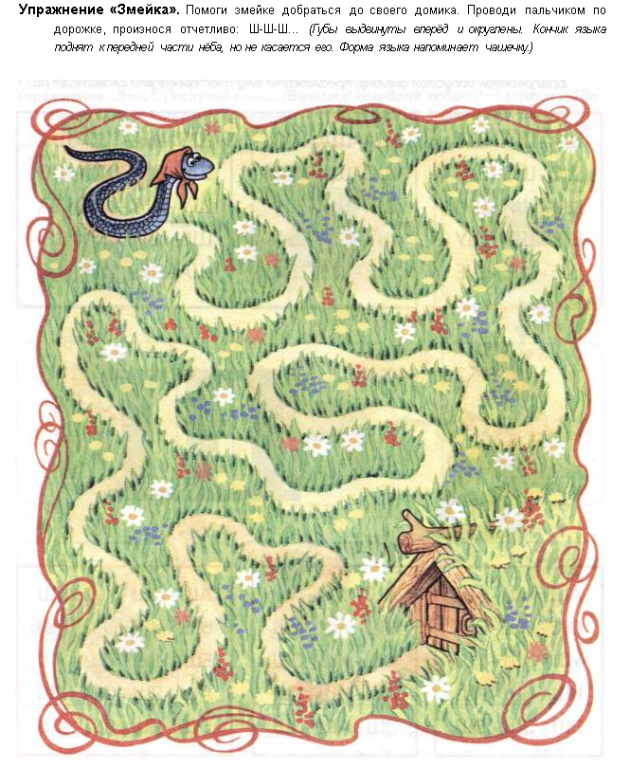

**Артикуляционная гимнастика для звука [ш] может заканчиваться проговариванием чистоговорок.**

Ша-ша-ша - у меня лапша.  
Шо-шо-шо - летом хорошо.  
Шу-шу-шу - я флажком машу.  
Шу-шу-шу - Мише я пишу.  
Ши-ши-ши - Миша с Машей малыши.  
Ши-ши-ши - наши дети хороши.  
Ша-ша-ша - уложили малыша.  
Шу-шу-шу - шапку новую ношу.  
Ши-ши-ши - поздравленье напиши.  
Ше-ше-ше - как прекрасно на душе.  
Аш-аш-аш - я достану карандаш.  
Ош-ош-ош - есть на кухне острый нож.  
Уш-уш-уш - починил сантехник душ.  
Ош-ош-ош - у меня на блузке брошь.  
Иш-иш-иш - за окном такая тишь.  
Ыш-ыш-ыш - на реке шумит камыш.  
Аш-аш-аш - мы построили шалаш.  
Шин-шин-шин - за окном шуршание шин.  
Шол-шол-шол - дождь покапал и прошел.  
Шок-шок-шок - уронили мы горшок.  
Аша-аша-аша - это наша Маша.  
Ашка-ашка-ашка - на шкафу букашка.  
Ошка-ошка-ошка - на окошке кошка.  
Ушка-ушка-ушка - Машина подушка.  
Ышка-ышка-ышка - во шалунья мышка.  
  
**А вот несколько чистоговорок-стихотворений**  
НАЗЫВАЮ СЛОВА  
Вшин-вшин-вшин - назову кувшин.  
Ошка-ошка-ошка - называю кошка.  
Ушка-ушка-ушка - назову подушка.  
Ышка-ышка-ышка - называю мышка.  
Ашка-ашка-ашка - назову рубашка.  
Ишня-ишня-ишня - называю вишня.  
Уша-уша-уша - называю груша.  
Шина-шина-шина - назову машина.  
  
ШУБА  
Ша-ша-ша - наша шуба хороша.  
Шо-шо-шо - в нашей шубе хорошо.  
Шу-шу-шу - нашу шубу я ношу.  
Ши-ши-ши - в нашей шубе попляши.  
Ши-ши-ши - шейте шубы от души.  
  
ПЛЯСОВАЯ  
Ша-ша-ша - наша Маша хороша.  
Шо-шо-шо - пляшет Маша хорошо.  
Шу-шу-шу - я для Маши попляшу.  
Ши-ши-ши - ну-ка, Маша, попляши.  
Ше-ше-ше - пляшем с радостью в душе.  
  
КАМЫШИ  
Ши-ши-ши - зашумели камыши.  
Ше-ше-ше - это утка в камыше.  
Ша-ша-ша - выплывай из камыша.  
Шах-шах-шах - нету утки в камышах.  
Ши-ши-ши - что нам шепчут камыши?  
  
МАМА  
Ша-ша-ша - мама моет малыша.  
Шо-шо-шо - моет очень хорошо.  
Ыш-ыш-ыш - будет чистым наш малыш.  
  
Я РИСУЮ  
Ши-ши-ши - у меня карандаши.  
Аш-аш-аш - нарисую я шалаш.  
Ыш-ыш-ыш - нарисую рядом мышь.  
Уш-уш-уш - у нее лукошко груш.  
Ши-ши-ши - груши очень хороши.

**Артикуляционная гимнастика для звука [ж] может заканчиваться проговариванием чистоговорок.**  
**Вот некоторые из них.**  
Жи-жи-жи - жирные моржи.  
Жа-жа-жа - жалоба ежа.  
Жа-жа-жа - видели ужа.  
Жа-жа-жа - жвачка для моржа.  
Жи-жи-жи - очень твердые коржи.  
Жу-жу-жу - на лужок хожу.  
Жу-жу-жу - на ежа гляжу.  
Жу-жу-жу - я жилет вяжу.  
Жу-жу-жу - желудь покажу.  
Же-же-же - пижама на морже.  
Же-же-же - крыжовник на корже.  
Жи-жи-жи - желудь покажи.  
Жи-жи-жи - тут живут ежи.  
Жи-жи-жи - Женя, не тужи.  
Же-же-же - я живу на пятом этаже.  
Жу-жу-жу - на животике лежу.  
Жом-жом-жом - режут хлеб ножом.  
Жок-жок-жок - Женя лучший мой дружок.  
Жар-жар-жар - ужасный пожар.  
Жак-жак-жак - кожаный пиджак.  
Жда-жда-жда - трикотажная одежда.  
Жал-жал-жал - я за Женей забежал.  
Жал-жал-жал - железный гвоздь в ладони я зажал.  
Ыжник-ыжник-ыжник - тяжелый булыжник.  
Ежник-ежник-ежник - нежный подснежник.  
  
**А вот несколько чистоговорок-стихотворений**

ЕЖИ  
Жа-жа-жа - жили-были 2 ежа.  
Жу-жу-жу - на двоих ежей гляжу.  
Жу-жу-жу - ближе, ближе подхожу.  
Же-же-же - вижу желудь на еже.  
Ди-жи-жи - ежик, желудь покажи!  
Жа-жа-жа - испугали мы ежа.  
Жи-жи-жи - убежали прочь ежи.  
  
УЖИ  
Жа-жа-жа - ежата у ежа.  
Жу-жу-жу - ужи пришли к ежу.  
Жи-жи-жи - ежат нам покажи.  
Жу-жу-жу - я с ужами не дружу.  
Жа-жа-жа - ужи уходят от ежа.  
  
ЭТАЖИ  
Жи-жи-жи - в нашем доме этажи.  
Жа-жа-жа - надо мной 2 этажа.  
Жа-жа-жа - подо мной 2 этажа.  
Же-же-же - на каком я этаже?  
  
ЕЖ  
Жа-жа-жа - вот поймаю я ежа.  
Жу-жу-жу - ежа в корзину покажу.  
Жи-жи-жи - глупый ежик, не дрожи.  
Жу-жу-жу - молока налью ежу.  
Жо-жо-жо - стало к вечеру свежо.  
Жа-жа-жа - отпущу я в лес ежа.  
Ож-ож-ож - до свиданья, крошка еж.  
  
УЖИ  
Жи-жи-жи - в озере живут ужи.  
Жа-жа-жа - Жанна и Женя увидели ежа.  
Жа-жа-жа - испугались все ужа.  
Жу-жу-жу - я с ужами не дружу.  
Жи-жи-жи - расползаются ужи.